Matematyka kl. 6

**Poniedziałek (06. 04)**

Temat: Pola wielokątów – test online.

<https://gwo.pl/strony/2130/seo_link:klasa-6-pola-wielokatow> – Rozwiązane zadania proszę przesłać

najpóźniej do **wtorku na** mojego maila: [malgorzata.bodek1@gmail.com](mailto:malgorzata.bodek1@gmail.com)

Uwaga!!!

Do zadań wykonujemy szczegółowe obliczenia – nie wpisujemy samych wyników. Rozwiązujemy test w zeszycie lub na kartkach, które później wklejamy do zeszytu.

**Wtorek (07.04)**

Powtarzamy wiadomości z działu „Droga, prędkość, czas”.

Temat: Droga, prędkość – utrwalenie.

Pracujemy z podręcznikiem.

Rozwiązujemy zadania uzupełniające – podręcznik str. 244 zad. 45, 46, 47, 48

Zadanie domowe

Str. 244 zad. 49

Str. 45 zad. 50, 51 – rozwiązanie trzech zadań proszę wpisać do zeszytu z matematyki

**Środa (08.04)**

Temat: Czas – utrwalenie.

Pracujemy z podręcznikiem.

Rozwiązujemy zadania uzupełniające – podręcznik str. 245 zad. 52, 53

**Historia**

**Tematyka lekcji historii kl. VI**

Temat: Barok w Europie i Rzeczypospolitej. Kultura sarmatyzmu.

ZAGADNIENIA do lekcji:

1. Barok - nowa epoka w dziejach kultury.

2. Architektura baroku -cechy, przykłady najpiękniejszych budowli barokowych w Europie i Polsce.

3. Malarstwo i rzeźba epoki baroku - Rembrandt, Caravaggio, Rubens, Vermeer

4. Muzyka w dobie baroku - Jan Sebastian Bach, Georg Friedich Haendel, Antonio Vivaldi.

5. SARMATYZM i kultura sarmatyzmu.

Po lekcji uczeń :

a) Wyjaśnia co to był barok i skąd pochodzi jego nazwa.

b) Podaje 3 cech sztuki barokowej i wymienia przykłady zabytków z epoki baroku w Europie i w Polsce.

c) Potrafi wymienić malarzy epoki baroku oraz podać cechy malarstwa barokowego

d) Wyjaśni a co to był sarmatyzm, potrafi opisać strój sarmacki.

Materiał utrwalający zagadnienia poznane na lekcji:

<https://www.youtube.com/watch?v=7T-aouEeoF8>



Plastyka i technika

Witajcie moi drodzy uczniowie .  
Przypominam o wykonaniu pracy plastycznej z poprzedniego tematu plastycznego.- " Wiosna " swobodna interpretacja malarska  
 Starajcie się wykonać w miarę możliwości na bieżąco prace , aby nie stworzyć sobie zaległości, a niestety tak się dzieje.  
Podaję teraz e-mail na który proszę wysyłać zdjęcia, aby otrzymać ocenę  e-mail  :  [dorotka_konie@op.pl](mailto:dorotka_konie@op.pl)  
  
Jest to bardzo ważne, proszę obowiązkowo potraktować moją prośbę, rozumiem że macie naukę ,dlatego też tematy są zadawane na dłuższy czas,proszę  przechowywać pracę /teczka/ .ja również archiwizuję zdjęcia Waszych prac.   
Dziękuję.  
Poza tym traktujcie  swoją twórczość jako odpoczynek od komputera ,telefonu - rozumiem że obecnie jest na pewno Wam ciężko,więc tym bardziej musicie trochę odpocząć "twórczo "😃   
a teraz nowy temat  do wykonania w czasie dwóch tygodni.  
  
**Plastyka**  
Temat:  **Malarstwo  - kompozycja z akcentem barwnym.  
  
akcent plastyczny** -główny, wyróżniający się element kompozycji plastycznej, np,postać,przedmiot lub **jaskrawa plama.**  
Namaluj kompozycję z akcentem barwnym. Może ona przedstawiać np. niewielką żaglówkę na wzburzonym morzu,zwierzę na leśnej polanie lub alpinistę wspinającego się na górę itp. Użyj szerokiego pędzla do namalowania dużych elementów, a cienkiego - do ukazania obiektów małych i szczegółowych .  
Będzie potrzebne - kartka z bloku technicznego ,farby plakatowe lub akrylowe, pędzle / szeroki, wąski/ dla podkreślenia akcentu można wprowadzić kontur ale tylko do tego akcentu kolorystycznego.  
Prace / zdjęcia/ proszę obowiązkowo przesłać na wskazany adres e-mail  a prace przechowywać /teczka/

**Technika**Temat: **Pismo Techniczne cd ćwiczenia.**  
  
 Przypomnienie. Nie otrzymałam jeszcze ćwiczenia ,więc ponawiam zadanie ,aby Was dodatkowo nie obciążyć nowymi zadaniami.To jest obowiązkowe zadanie.  
Proszę o wykonanie na papierze milimetrowym ołówkiem ćwiczenie pisma technicznego - litery alfabetu małe i duże, następnie pismem technicznym proszę napisać swoje imię i nazwisko oraz  - Szkoła Podstawowa w Baczkowie.  
Podpowiedzi można znaleźć w internecie ,tak jak robiliśmy to na lekcji.  
Proszę również o przechowanie pracy i wysyłkę zdjęć ćwiczenia na adres e-mail  [dorotka_konie@op.pl](mailto:dorotka_konie@op.pl)  
  
Moi drodzy uczniowie serdecznie dziękuję i życzę pomimo wszelkich trudności wytrwałości.  
  
Dla Was i dla Waszych rodzin przesyłam życzenia abyście w zdrowiu i spokoju przeżyli czas świąteczny,  
życzę wiele dobroci a światło Wielkiej Nocy niech zagości w Waszych domach.🌺🌼🌺  
Pozdrawiam  Marta Sroka.

Religia

Temat Pan Jezus umarł i Zmartwychwstał dla naszego zbawienia  
- biorę udział w Triduum Paschalny.  
  
1. W Wielki Czwartek pomódl się za kapłanów z naszej parafii.  
2. W Wielki Piątek ucałuj z miłości do Pana Jezusa krzyż.  
3. Naucz się Koronki do Bożego Miłosierdzia i odmawiaj ją w domu.  
  
Życzę zdrowych i błogosławionych Świąt oraz głębokiego przeżycia  
Triduum Paschalnego,  
niech Zmartwychwstały Jezus obdarza Pokojem i Radością.

Biologia

Biologia kl. VI 7 IV wtorek

Napisz do zeszytu;

Temat: Kręgowce zmiennocieplne – uzupełnianie zadań.

W czasie lekcji we wtorek będziecie uzupełniać podawane przez Discorda zadania –powtórzcie i nauczcie się

J. angielski



Topic: Powtórzenie wiadomości z działu 6- Cooking and Eating Revision

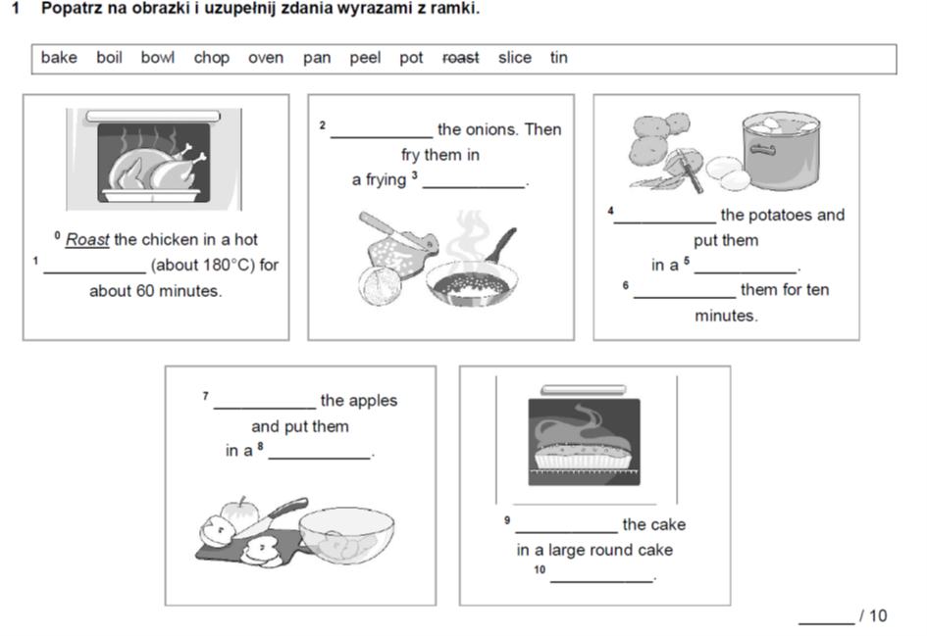

Wykonaj ćw.1,2/90 z podręcznika

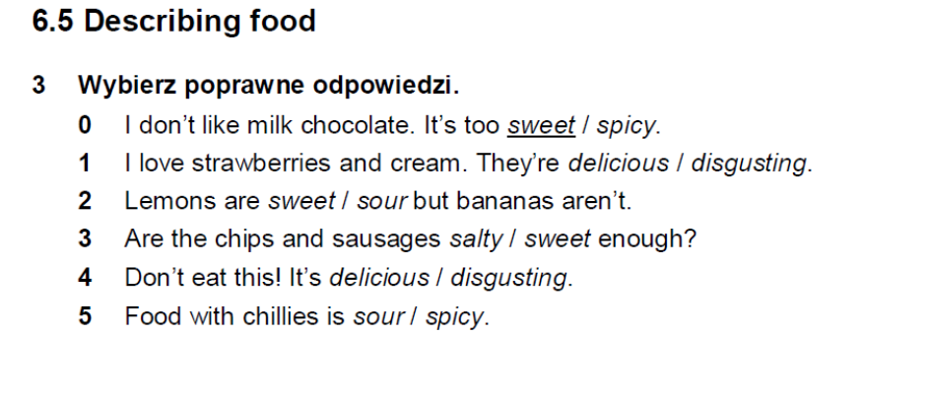

Ćw.1 Napisz zdania używając czasu Present Perfect nie zmieniając kolejności wyrazów. Pamiętaj o budowie zdań czasu Present Perfect.

